第三十期「跳海酒馆」社群运营案例拆解（2022.11.18）
三节课会员案例拆解合集

大家好～今天西贝带来的分享是关于跳海酒馆的社群运营，说到社群运营，大家普遍会认为只有品牌才需要做社群，但是当你突然发现楼下的烧烤摊都在做社群了的时候，回头看看无论是店、还是品牌，还是什么项目，都在做社群，那么啥样的社群才能被定义为好的社群。

很多品牌想尽办法做留存、做社群，但往往大家都陷入一种困境，或许是可以PR出很好的社群故事，可自己的顾客实际并没有那么爱这个品牌，各种群只有促销活动时才活跃。那么社群运营到底该怎么做？

有人形容跳海酒馆是：当喝酒成为一家酒馆最不重要的事情，那么他们凭借什么火出圈，被这代年轻人所接受和认可。

以前大家说到社群，都是运营岗销售岗的工作，是一种营销手段，现在情况已经发生改变。当下商业在焦虑的问题，怎么让这个池子里的消费者认识我，听我的故事，最终认可我，追随我，甚至动用自己的资源能力反哺我。

跳海是一个非常典型的北京独立青年品牌：生长于鼓楼的胡同里，做年轻人热爱的文化，做年轻人买单的生意，以精酿啤酒为载体，谈论文学、音乐、艺术，和各种各样会被有精神追求的北漂青年们认为是“北京城难得的可爱时刻”的东西。

从酒单和店面看，跳海和普通精酿酒吧区别并不大，但不太一样的是，他们有自己的打酒师文化和礼宾部，破除了传统经营者与消费者的关系，打酒师和顾客、顾客和顾客之间都很“熟，他们似乎并不是来工作和消费，而是参加一个朋友“攒”的局，酒馆就像一个客厅。

和其他酒吧不同，跳海是先有人、才有店，正是自然生长出来的社群，让跳海成了酒馆中的异类。不仅如此，跳海的厉害之处在于在3年时间里开出了11家门店。让广州、深圳、重庆、杭州、成都的年轻人也认可跳海。

所以，他们都做了什么？

一、社群价值观
跳海和用户是在一起玩儿的，跳海的价值观是把顾客当朋友，他们很平等，品牌的活力是他们一起玩出来的。

另一种，跳海提供的价值观，帮用户表达了他们的价值观，或者说用户的社会身份，用户选择跳海，代表选择了一种人群、加入了这种社群，跳海坚持传达我的观点态度，而选择跳海的用户会为之骄傲。

跳海提供的一点启示，也就是主理人的那句要求，对待用户像对朋友。
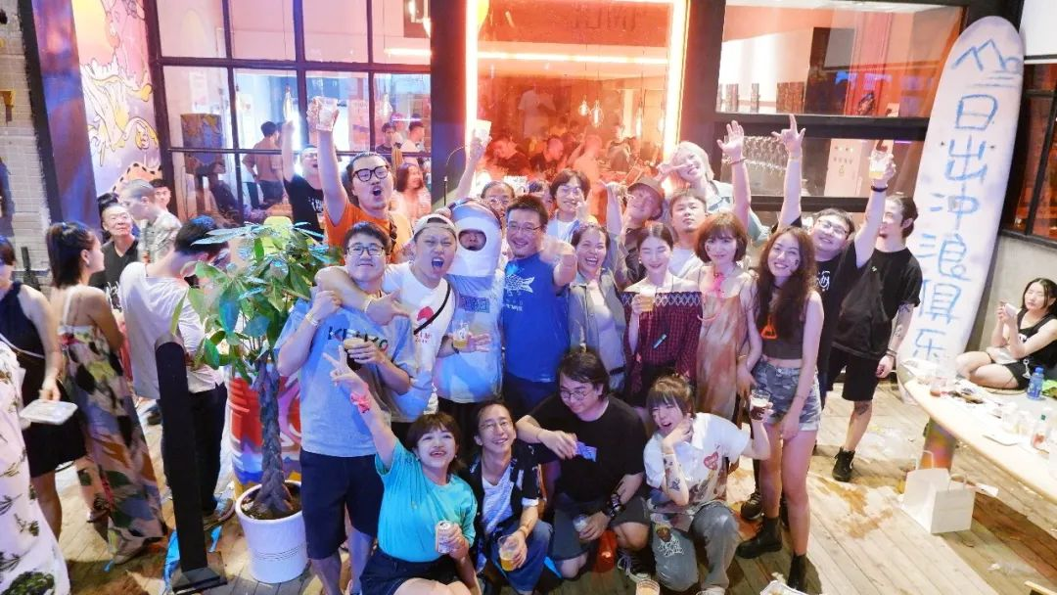
下面具体说说他们是如何做的：

二、用招待朋友的方式招待用户
跳海是没有服务员概念的，主理人对跳海成员的要求有一条很重要，对酒客要用招待朋友的方式。在跳海，吧台并不是一个禁地，给你打酒的可能是店里的打酒师，也可能是一位总来喝酒的客人。跳海称之为打酒师文化。

兼职打酒师是跳海引以为傲的制度，安定门店仅有两位全职打酒师，其余的兼职打酒师都是社群的用户。这种去中心化的制度安排，让跳海显得相当“摇滚”。

礼宾部是跳海社群的带头分子，他们是酒客，是跳海的好朋友，也是将跳海能量向外扩散的层层涟漪。通过担任迎宾接待，活跃社群，吧台投喂，组织聚会等职责，打通跳海社群中人与人的连接。

在跳海的礼宾部招新简章里有几个看似是规则但是又足够宽松的要求。
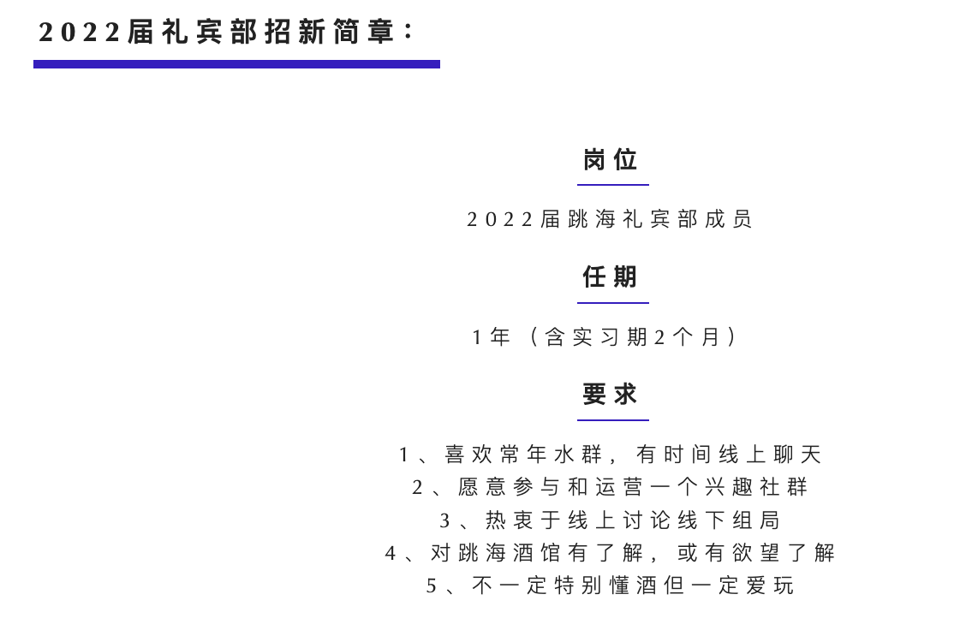

三、去中心化社群管理
他们让粉丝中的意见领袖参与社群管理和运营，每一个微信群的粉丝都是活动内容的生产者和参与者，会定期举办社群活动，比如跳海活动、户外“野酒”、电影放映等，不断去扩散和积累自己的受众群体，实现流量的变现。

跳海的社群管理员有什么要求
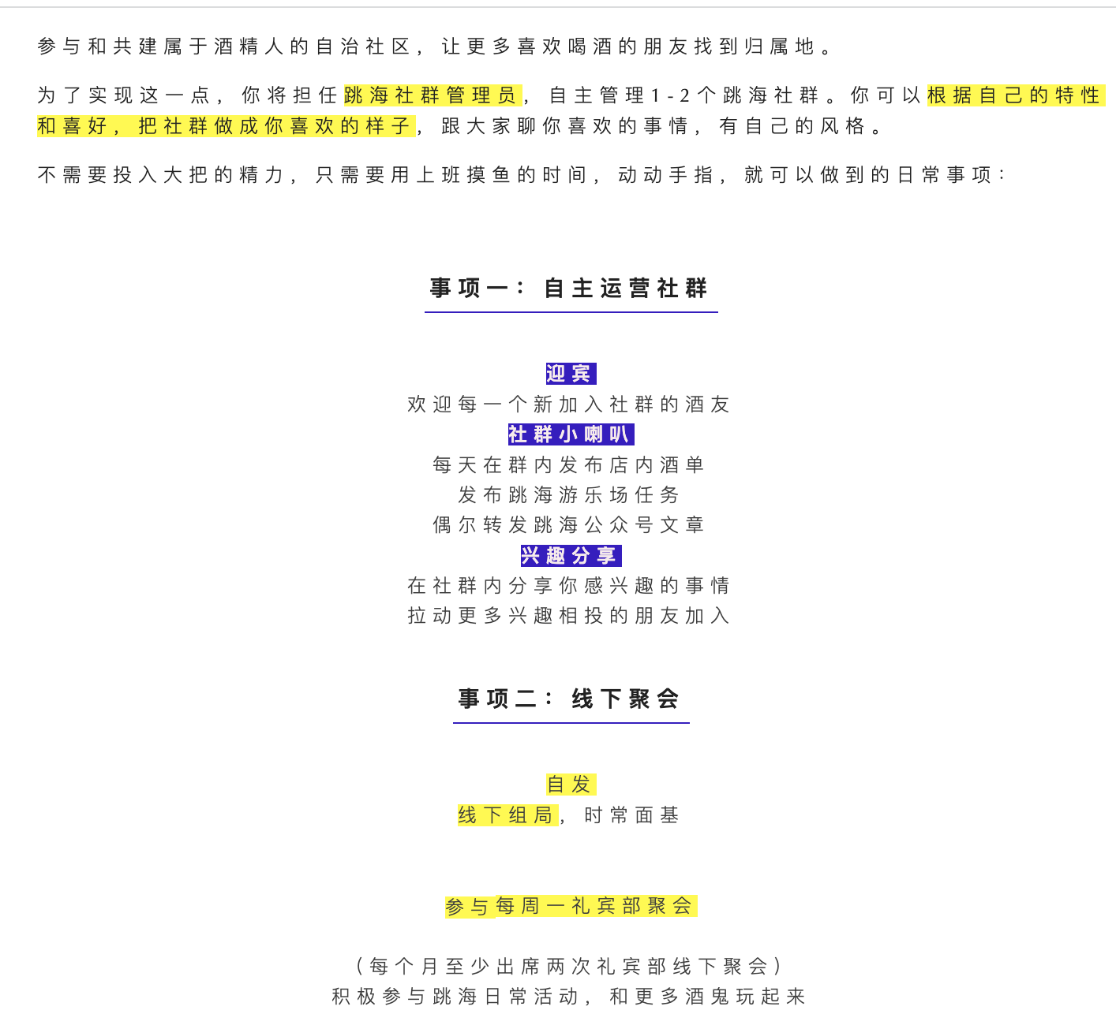
说白了没什么要求，按照用户觉得舒服合适的方式去运营社群，在跳海的价值观下，实现社群高度自治，并且带有个人风格色彩。

每个群有一个管理员，管理员是跳海的粉丝，帮忙做运营。每个群有自己的名称，管理员可以给群取名，格兰芬多、斯莱特林什么的都可以。然后跳海会给这些管理员拉一个群叫“掌群人峰会”，每天社群要发的内容会放在这个群里。
具体怎么发、用什么语气发，管理员去决定，管理员相当于一个翻译。他们觉得用统一的文案和材料去分发是缺人味的，因为社群是线下朋友圈在线上的外延，需要个性化的引导，才能让用户觉得它是有温度的。几家店完全不一样，因为主理人的性格不一样。

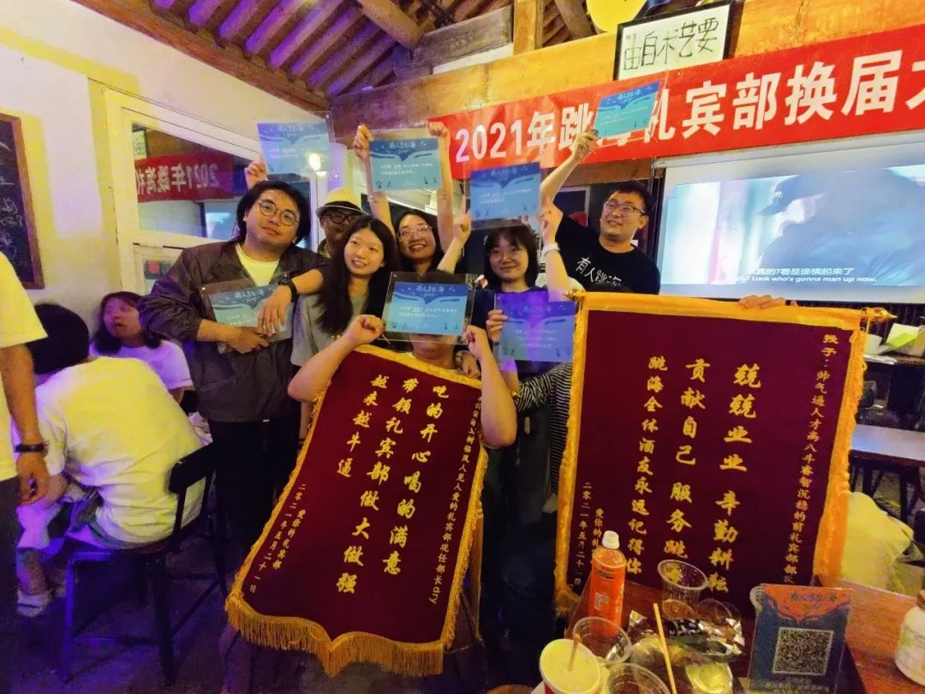

四、跳海的会员体系
跳海的会员体系，搞得也很好玩。借用游戏思路，他们做了个“跳海游乐场”，喝酒消费、完成任务、发起活动、认识酒馆成员和其他酒客……这些都被设计为可以累积成长值和酒精值的关卡。
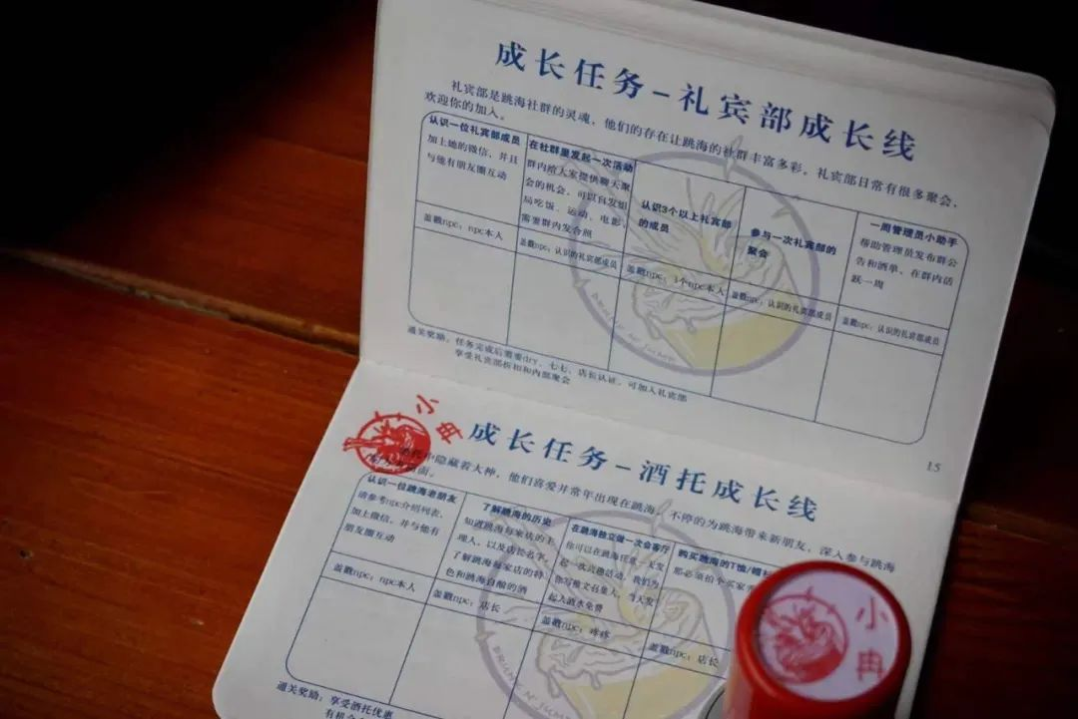

五、社群管理员激励政策

不仅如此，礼宾部的成员不是就成为了跳海的工作人员，而是拥有更人性化和更戳人的激励方式：
福利一：全店最高折扣
福利二：每周一免费酒
福利三：内测酒尝鲜
福利四：志趣相投的好友
福利五：跳海精神股东

在跳海，用户能留下痕迹，被欢迎在这里办活动，能找到我的存在感，喝酒的快乐已经胜于喝酒本身，溢出小圈子的朋友社交活动。跟到家了一样，跳海做到这一点，它就不再只是一个鼓楼品牌，而是有年轻人的地方，跳海真的就会受到欢迎。

延伸学习
1⃣️课程一：5招教你构建高质量社群
链接：https://www.sanjieke.cn/course/detail/sjk/8000677
适合人群：想要搭建社群运营体系的同学
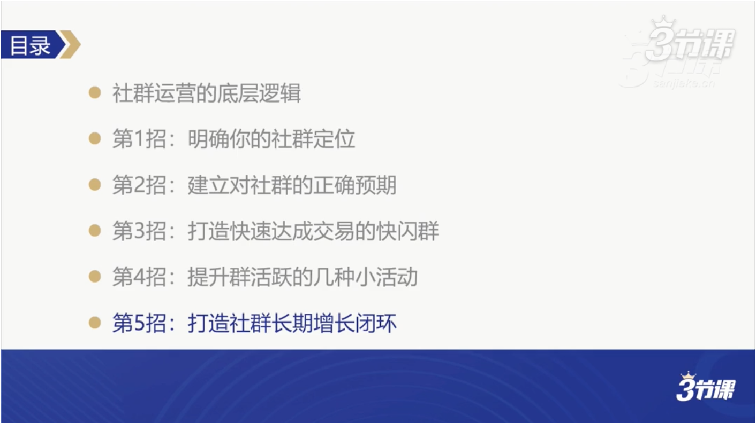

2⃣️课程二：和秋叶一起学社群运营-社群用户运营篇
链接：https://www.sanjieke.cn/course/detail/sjk/8001145
适合人群：从事用户运营，想要全面理解社群运营的同学
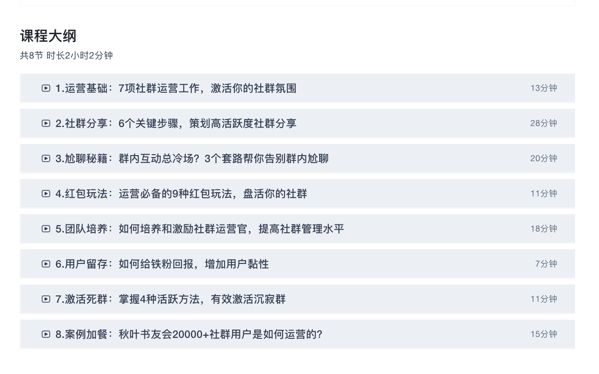

3⃣️课程三：精准群营销：5大板斧，让群高粘性高转化
链接：https://www.sanjieke.cn/course/detail/sjk/8001128
适合人群：社群操盘手、社群运营人员
